六年级七上第四章第四节《世界气候类型》（第2课时）
【学习目标】
知识目标：
1、知道亚热带、寒带地区的气候名称和主要分布地区。；
2、理解亚热带、寒带地区气候类型的主要特征
能力目标：初步学会利用气温和降水量图和表格分析判断气候类型。
情感目标：进行辩证唯物主义教育，培养学生的对比分析能力。
【学习重点】：地中海气候和亚热带季风气候气候类型的主要特点及其主要分布地区；
【学习难点】：地中海气候的形成原因及其植被类型名称；

预习学案

预习指导：在解决问题之前必须仔细阅读教材，并用铅笔及时圈画认为重要的知识点，然后根据预习内容再次阅读教材，在阅读中深入思考，独立完成每个预习任务。
学习任务一、明确亚热带地区的气候类型及其主要特点和分布地区，随机完成下列问题。
- 亚热带气候属于____带气候，最低月气温在____以上。
- 列表;
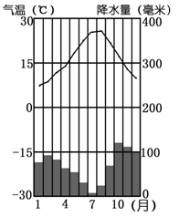
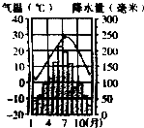

观察上面两图，回答：
气候类型 | 分布规律 | 典型地区 | 气候特征 | 景观名称
地中海气候
亚热带季风气候和亚热带季风性湿润气候
- 对比两者降水量的异同？
差别：_________________________________________________
相同：________________________________________________
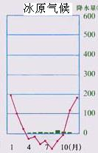
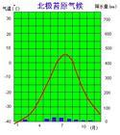
学习任务二、明确寒带气候与高山高原气候的气候类型及其主要特点和分布地区，随机完成下列问题。

一、列表观察上面两图，回答：
气候类型 | 分布规律 | 典型地区 | 气候特征 | 景观名称
苔原气候
冰原气候
高山高原
- 苔原气候最热月气温在________之间，冰原气候在________以下。高山高原气候主要受________因素的影响。
- 第二幅图最热月为什么出现在1月？________________
- 南半球有苔原气候吗？为什么？_____________
※预习诊断：
1、读气温曲线图及降水柱状图（如下图），回答下列问题。
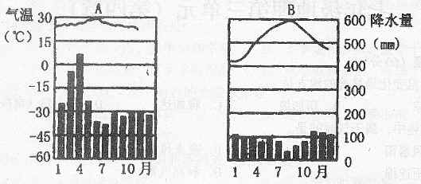

(1)A、B两地气温年较差大的是 地，读图可判断A地位于 带，B 地位于 带。 （2）A、B两地中属于终年多雨的是 地；冬季多雨的是 地
(3)读图可判断A地气候类型是 气候；B地气候类型是 气候
(4)B地可能位于（ ）
A．北纬30°—40°大陆东岸 B、北纬30°—40°大陆西岸
C．回归线两侧大陆东岸 D、回归线两侧大陆西岸
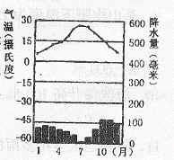
2、读下图回答下列问题。

(1)该图所示气候类型是、 气候，该气候分布规律是 ，该气候在世界上分布面积最大的地区是 与该气候类型同纬度的大陆 岸分布着 气候。
（2）该气候主要特点是冬季 夏季 。

拓展训练

考点一：亚热带气候类型判读及分布
选择题 对应习题
读某地各月降水柱状和气温曲线图，回答问题：
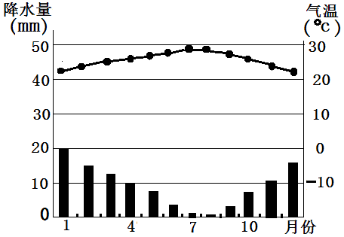
1.该地的气候特征是（ ）
A. 全年温和湿润 B. 夏季炎热干燥，冬季温和多雨
C. 全年高温，降水稀少 D. 夏季高温多雨，冬季温和少雨
2.该气候类型主要分布在（ ）
A. 南北纬30°~40°的大陆东岸 B. 南北纬30°~40°的大陆西岸
C. 南北纬40°~60°的大陆东岸 D. 南北纬40°~60°的大陆西岸[来源
考点二：南半球亚热带气候类型判读及分布（选择题 对应习题）
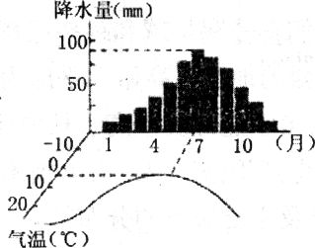
读气候资料图，完成1～2题。
1．该气候类型的特点是
A．夏季暖热多雨，冬季寒冷干燥
B．夏季炎热干燥，冬季温和多雨
C．全年温和湿润，气温年较差较小
D．夏季高温多雨，冬季温和湿润
2．该气候一般分布在下列甲、乙、丙、丁四地中的
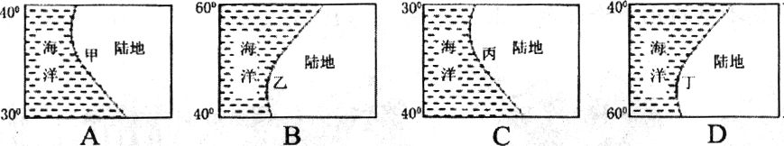
限时作业：（共10分）
1、我国东南部主要气候类型 ( )
A、热带沙漠气候 B、亚热带季风气候
C、地中海气候 D、热带季风气候
2、青藏高原的气候类型是（ ）
A.温带大陆性气候B.温带季风气候C.高山高原气候 D.热带季风气候
3、以下气候类型中，纬度位置最高的是（ ）
A.热带雨林气候 B.高山高原气候 C.温带季风气候 D.冰原气候
4、气温曲线图及降水柱状图（如下图），回答下列问题。

（1）A、B两地气温年较差大的是 地，读图可判断A地位于 带，B地位于 带。
（2）A、B两地中属于终年多雨的是 地；冬季多雨的是 地
（3）读图可判断A地气候类型是 气候；
B地气候类型是 气候
- B地可能位于（ ）
- 北纬30°—40°大陆东岸
B、北纬30°—40°大陆西岸
C．回归线两侧大陆东岸
D、回归线两侧大陆西岸
七上第四章第四节《世界气候类型》（第2课时）答案
一、拓展训练题组：
考点一：B B
考点二：B C
二、限时作业：
1、B 2、C 3、D
4、（1）B 热带 亚热带
（2）A B
（3）热带雨林气候 地中海气候
（4）B

